**GUIA DE APRENDIZAJE UNIDAD 2 N° DE GUÍA: 12**

**RECURSO: ropa cómoda, toalla, botella con agua, lápiz y cuaderno.**

ASIGNATURA: Educación Física y Salud.

NOMBRE ESTUDIANTE: ______________________________________________________

CURSO: 4° LETRA: A/B/C FECHA: 15/06/2020

Unidad 2: Practicar actividades físicas en forma segura, demostrando la adquisición de hábitos de higiene y de vida saludable, mediante las habilidades motrices básicas, actividad física y/o actividades dirigidas.

O.A: Comprender el sistema musculo-esquelético y su función principal, a través de la alimentación saludable y la actividad física realizada en la clase de educación física y salud.

**Inicio de la clase:**

Estudiantes, el objetivo de la clase de hoy es: Comprender el sistema musculo-esquelético y su función principal, a través de la alimentación saludable y la actividad física realizada en la clase de educación física y salud.

Para conocer toda esa información debes trabajar con el material de apoyo, al finalizar realiza el ticket de salida.

En esta guía vamos a trabajar:

1. Conocer la función del sistema musculo-esquelético y las estructuras que lo componen.
2. La actividad física y el transporte de nutrientes.
3. Responder preguntas de la guía.
4. Realizar ticket de salida.

**----🡪Debes tener el material de apoyo, leerlo y comprenderlo, y seguir con el desarrollo de la clase🡨--------**

**Desarrollo de la clase:**

**Ahora que has desarrollado las actividades del material de apoyo, responde lo siguiente:**

1. **Observa la imagen a color en lo posible y distingue su color rojo u oscuro, también el color blanco en sus extremidades que serían los tendones.**

**Actividad:** colorea la imagen de la derecha a color rojo, respetando en lo posible la mayoría de sus tendones.

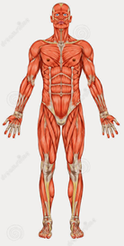 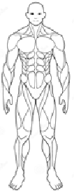

1. **Encierra todos los ligamentos que aparecen en la imagen, y de color blanco, así podrás distinguir la unión entre huesos.**

**¿Cuántos ligamentos en total pudiste encerrar?**

**Respuesta en número: ______.**

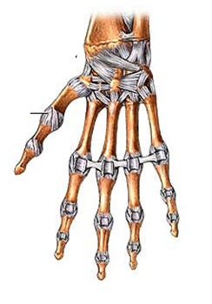

1. **¿Realizo solo o acompañado el desafío de actividad física?**

__________________________________________________________

1. **Las actividades planteadas, sean lúdicas o físicas:**

**¿Generaron calor, transpiración o coloración?**

__________________________________________________________

**Cierre de la clase:**

Ahora que has finalizado la guía 12, podemos señalar que la actividad física y la alimentación saludable son dos factores importantes y que deben ir siempre de la mano, más aún en un niño y niña de segundo año básico, permitirá su desarrollo corporal, ayudara a pensar al niño, a organizar y a tener energías y si esto es acompañado con actividad física favorecerán la calidad de vida.

El sistema musculo-esquelético se verá beneficiado debido a que la actividad física provoca una contracción muscular y mediante este proceso se permite el transporte de los nutrientes a través de las arterias y venas hacia los músculos y otros órganos de nuestro cuerpo como los huesos etc.

Finaliza la guía n°12 desarrollando el Ticket de salida.